FICHA CON WIX.COM
Capacidad: Personaliza entornos virtuales.  Desempeño: Describe el entorno del programa Dreamweaver, y explica los nombres de las herramientas del programa Dreamweaver  . | GRADO  4° Libertad – Verdad | CAMPO TEMÁTICO  “Portada de una Página  Fondo  Texto  Imágenes | ÁREA  Informática

Fuente: https://youtu.be/QvKJy8cGWt0

Docente:Sandro Pérez Torres

Estudiante:

Indicaciones:

- Desarrolla la presente ficha de trabajo de manera responsable
- Entrega de la ficha de trabajo, será el día viernes 27 de marzo hasta las 12:00 pm al siguiente correo: sperez@iepmercedarias.edu.pe
- Enviarlo a la plataforma Paideia
- Ingresa al Módulo1: ACTIVIDAD 4 -FICHA DE TRABAJO – PORTADA DE PAG. WEB Envié su trabajo

1.- Ingresa a Wix.com desde tu navegdor ( Chrome ). Resgistrate con tu usuario. (1 Punto)

- Crea una página: Selección el botón + Crear Nuevo Sitio (2 Puntos)

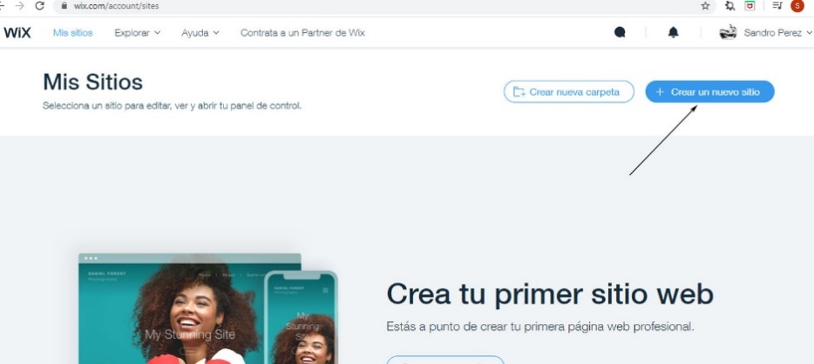

- Luego te aparecerá una ventana con una categoría ¿Qué tipo de página web quieres crear?. Selecciona la plantilla Restaurantes y Comida que más te guste (2 Puntos)

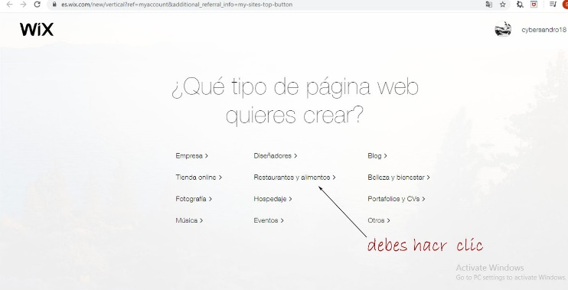

- Cuando te aparezca la siguiente en lado derecho encontrar una lista de la categoría Restaurantes y Comida que más te guste, Debes seleccionar Café y Pastelería. Selección el botón Editar. Observa el gráfico (2 Puntos)

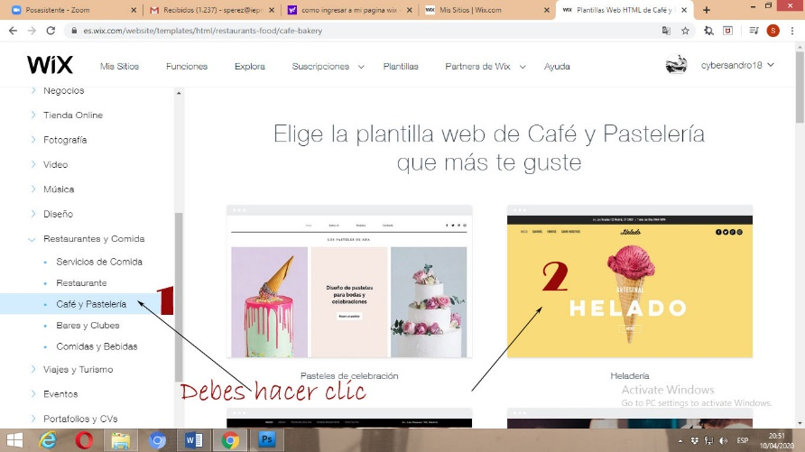

- Modifica los botones del Menú de la Página,En lado derecho superior debes hacer doble clic donde dice Menú del Sitio. Modifica lo que Observa el gráfico (2 Puntos)

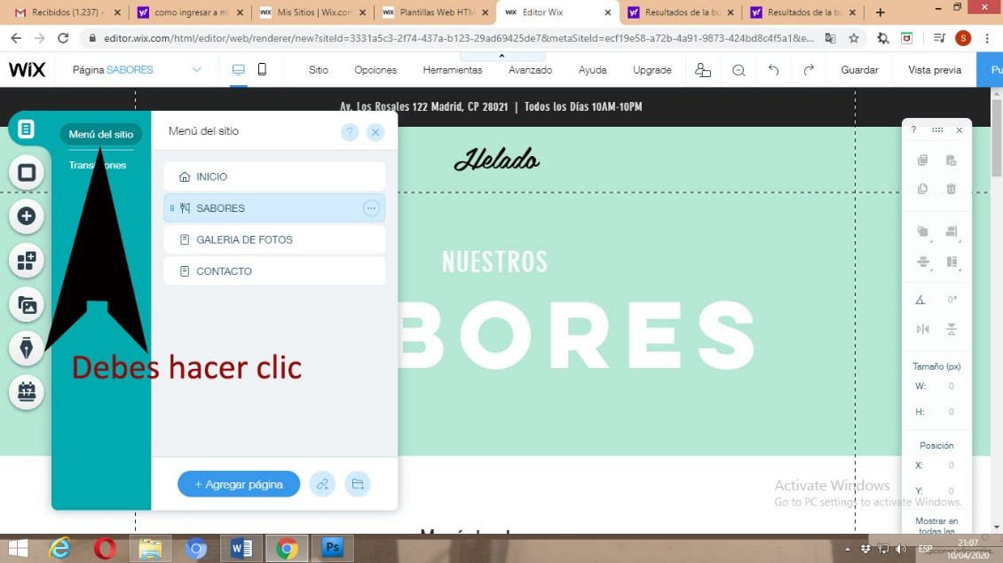

- Modifca la direccion de la Pagina, que se encuentra en lado sueprior. Debes hacer doble clic y escribir el siguinete texto: Cal. Bolivar Nro. 413 (Espaldas del Monasterio de Sta Catalina) – Arequipa, cambiale un formato y un color de tu preferencia (3 Puntos)

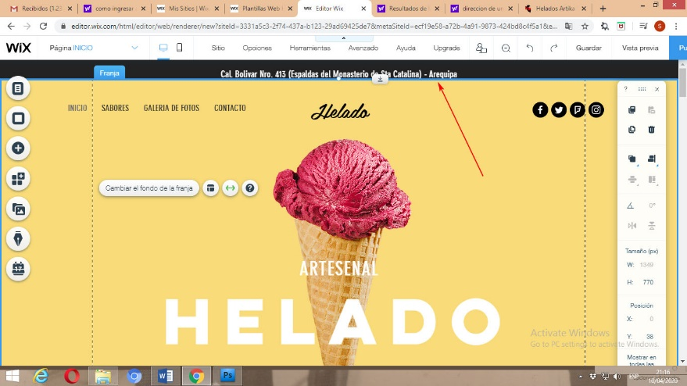

- Modifca el titulo de la Página, que se encuentra en el centro de la Página. Debes hacer doble clic y escribir el siguinete texto: Capricho, calidad en helado, cambiale un formato y un color de tu preferencia (3 Puntos)

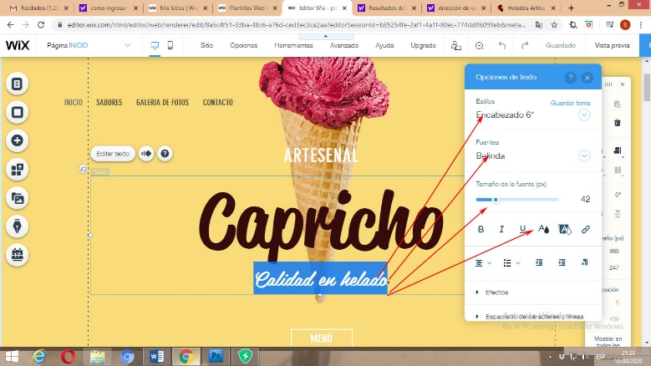

- Cambia el fondo de la página y reemplaza otra imagen desde tu computadora. Observa el gráfico (3 Puntos)

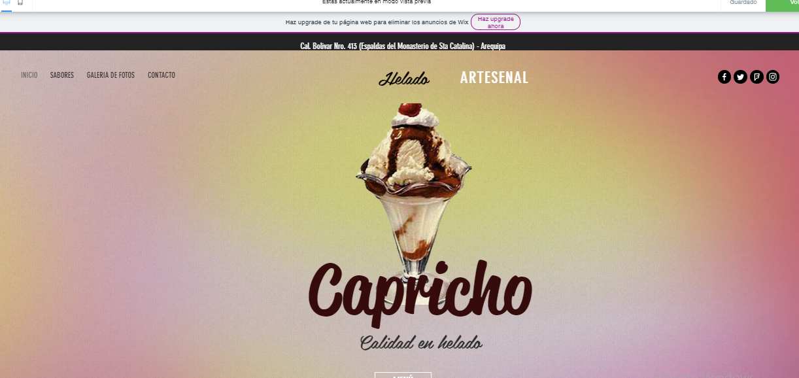

- Finalmente debes guardarlo la página con el nombre H.artesanal con tu nombre y apellido y luego debes darle en el boton publicar (2 Puntos)

- .- Ingresa a la plataforma Paideia: https://colegios.pucp.edu.pe/mariadelasmercedes/
con tu usuario y contraseña que el dicente te he envido por SIEWEB.

¡MUY BIEN!
Has finalizado la ficha de aplicación

